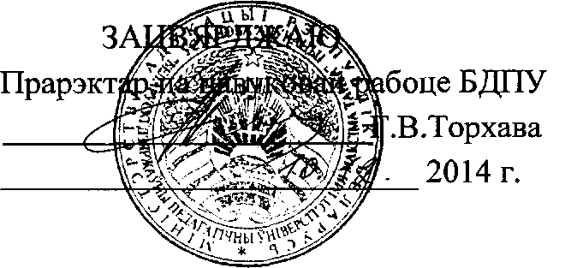

АКТ

укаранення вынікаў НДР «Тэндэнцыі развіцця беларускай нацыянальнай культуры ва ўмовах глабалізацыі» па заданні "Духоўна-маральны патэнцыял асобы і нацыянальная культура ў дынаміцы сацыяльна-палітычных працэсаў у

Беларусі, развіцці міжкультурнага і міжрэлігійнага дыялогу", нумар дзяржрэгістрацыі 20112862 ДПНД "Гісторыя, культура, грамадства, дзяржава"

на 2011—2015 гг.

у вучэбна-выхаваўчы працэс

Мы, ніжэйпадпісаныя, дэкан гістарычнага факультэта БДПУ Забаўскі Мікалай Міхайлавіч, доктар гістарычных навук, прафесар, загадчык кафедры гісторыі Беларусі гістарычнага факультэта БДПУ Люты Анатоль Міхайлавіч, доктар гістарычных навук, прафесар, з аднаго боку, і навуковы кіраўнік задания "Духоўна-маральны патэнцыял асобы і нацыянальная культура ў дынаміцы сацыяльна-палітычных працэсаў у Беларусі, развіцці міжкультурнага і міжрэлігійнага дыялогу" Паўлоўская Вольга Аляксандраўна, вядучы навуковы супрацоўнік Цэнтра гісторыка-філасофскіх і кампаратыўных даследаванняў ДНУ "Інстытут філасофіі" НАН Беларусі, кандыдат філасофскіх навук, дацэнт, з другога боку, склалі гэты акт у тым, што вынікі навукова-даследчых работ па заданні ў перыяд з 27.01.2014 г. па 12.12.2014 г. былі ўкаранёныя ў вучэбна- выхаваўчы працэс на гістарычным факультэце БДПУ.

Форма ўкаранення: вынікі даследаванняў выкарыстаны пры правядзенні лекцыйных і практычных заняткаў па спецыяльнасці 1-02-01-02-06 "Гісторыя. Сацыяльна-палітычныя дысцыпліны", пры напісанні курсавых і дыпломных работ.

Эфект укаранення: удасканалена навукова-метадычная база выкладання сацыяльна-палітычных дысцыплін. У вучэбныя матэрыялы ўведзены новыя веды і абагульненні тэарэтычна-метадалагічнага характару. Устаноўлена спецыфіка негатыўнага ўздзеяння глабалізацыйных працэсаў на этнакультурнае развіццё беларускага грамадства. Выяўлены ўзаемаўплывы глабалізацыі і нацыянальнай культуры ў канцы XX - пачатку XXI ст.



М.М.Забаўскі

Рэкамендацыі па далейшым выкарыстанні: звярнуць увагу на аналіз негатыўнага ўплыву глабалізацыі на развіццё нацыянальнай культуры, даследаваць працэс нарастаючай уніфікацыі лакальных культур, стандартызацыі ладу жыцця, праблему засілля нізкапробнай масавай культуры.

Дэкан гістарычнага факультэта БДПУ



А.М.Люты



Загадчык кафедры гісторыі Беларусі гістарычнага факультэта БДПУ

Э.С.Дубянецкі

Навуковы кіраўнік НДР



В.А.Паўлоўская

Навуковы кіраўнік задання